 Vera 11-992539662- SP verafalk@terra.com.br

Orçamento (básico de segurança bombeiro-para empreendimentos)— Placas padrão modelos enviados

|  |  |  |  |  |
| --- | --- | --- | --- | --- |
| **Placas - PVC 2mm fotoluminescente** | **Exemplo:** | **Qnt de pavimentos** | **Qtd de placas**  **(por pavimento)** | **Total de placas** |
|  | PLACAS PADRÃO - |  |  |  |
| Indicação de pavimento (120mmx120mm) - Térreo ao 17º Pav  2mm tamn Tb de 15 X 15cm |  |  |  |  |
| Indicação de pavimento PVC 2mm fotoluminescente (120mmx240mm)  - 3º, 2º e 1º SS |  |  |  |  |
| Placa "Ático" (120mmx240mm) |  |  |  |  |
| Placa "Elevador de emergência" (120mmx240mm) - |  |  |  |  |
| Placa "Terraço" (120mmx240mm) - |  |  |  |  |
| Rotas de fuga (120mmx240mm) |  |  |  |  |
| Rotas de fuga (120mmx240mm) |  |  |  |  |
| Rotas de fuga (120mmx240mm) |  |  |  |  |

|  |  |  |  |  |
| --- | --- | --- | --- | --- |
| Rotas de fuga (120mmx240mm) |  |  |  |  |
| Rotas de fuga (120mmx240mm) |  |  |  |  |
| Rotas de fuga (120mmx240mm)  ou “ saida de emergência” |  |  |  |  |
| Rotas de fuga (120mmx240mm) |  |  |  |  |
| Rotas de fuga (120mmx240mm) |  |  |  |  |
| Rotas de fuga (120mmx240mm) |  |  |  |  |
| Rota de fuga - Pendurais (190mm x 380mm) - Frente e verso |  |  |  |  |
| Direcionamento de Fluxo (70mmx200mm) |  |  |  |  |
| Outras, mencionar identificar-táteis |  |  |  |  |
| Setas indicativas | Setas direita esquerda (vermehas) |  |  |  |
| PLACA TELEFONIA | telefone |  |  |  |
| Placa "sistema de edificação" (300mmx200mm) | Abaixo no final |  |  |  |
| Equipamentos (100mmx100mm) |  |  |  |  |
| Equipamentos (140mmx140mm) |  |  |  |  |

|  |  |  |  |  |
| --- | --- | --- | --- | --- |
| Extintores H2O - Pó Químico - CO² (140mmx140mm) |  |  |  |  |
| Equipamentos (140mmx140mm) |  |  |  |  |
| Equipamentos (140mmx140mm) |  |  |  |  |
| Equipamentos (140mmx140mm) |  |  |  |  |
| Extintores H2O - Pó Químico - CO² (190mmx190mm) |  |  |  |  |
| Equipamentos (190mmx190mm) |  |  |  |  |
| Botoeiras (120mmx80mm) |  |  |  |  |
| Botoeiras (120mmx80mm) |  |  |  |  |

|  |  |  |  |  |
| --- | --- | --- | --- | --- |
| Botoeiras (120mmx80mm) |  |  |  |  |
| Botoeiras (150mmx100mm) | Figura |  |  |  |
| Outras  mencionar identificar |  |  |  |  |
| Placas de Proibição (100mmx100mm) |  |  |  |  |
| Placas em braile para batente de elevadores |  |  |  |  |
| COMPLETE : O Empreendimento tem:  Numero de elevadores............................  Pavimentos.............................................  Subsolos.................................................  Portas internas separando alas................  Escadas .................................................. |  |  |  |  |
| Placas verdes R$7.50 unit-  Placas vermelhas R$8,50 unit  Placas de 15X15cm R$4,00 unitario | TOTAL DE PLACAS  Verdes  Vermelhas  verdes |  |  |  |
|  | 5% nota |  |  |  |
|  | implantação |  | sp |  |

Seu nome para contato................................... empresa.............................................tel:...........................................................

Entrega:................................................50% sinal e 50% entrega ou combinar

Reenvie este descritivo com as quantidades que necessita para que possamos calcular o desconto:

[verafalk@terra.com.br](mailto:verafalk@terra.com.br)

Ao enviar coloque o seu nome/empresa e telefone de contato

(Maior quantidade –maior será o desconto)

O empreendimento ainda tem:

Numeração-................................................................................

Placas de lei-...............................................................................

Shafts-........................................................................................

Proibido usar as escadas-...........................................................

Setas nas escadas-......................................................................

Outras_ ligaremos assim que recebermos este para quantificar as demais.

Atenciosamente

Vera Falk 11-992539662

Outras favor sugerir ou anotar-

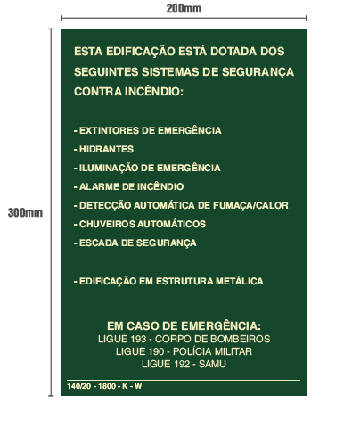

Outras descrição de peças: 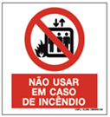

Tótem ou placas fixadas:

De acordo com a descrição faremos um pequeno Projeto para aprovação

FALK DESIGNER ...do projeto à confecção das placas e também a implantação

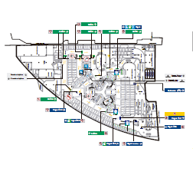 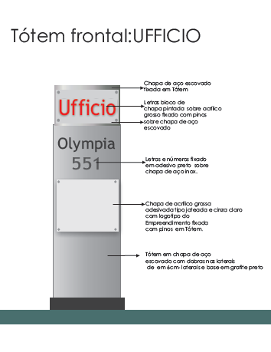Falk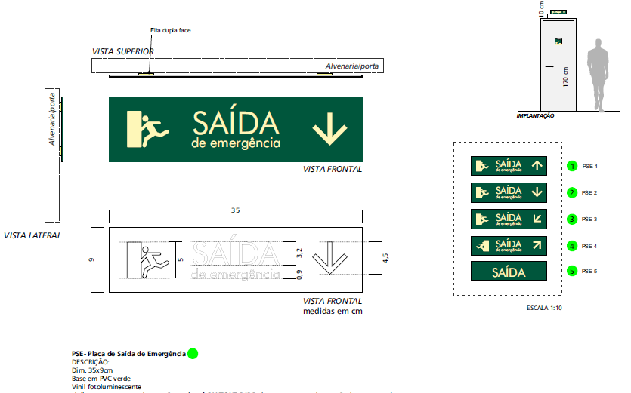

Projetos enviados Exemplos de Projeto

Obrigada

Falkdesigner